Праект: «Дзяцінства без межаў а».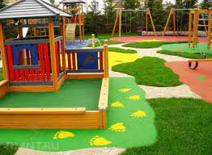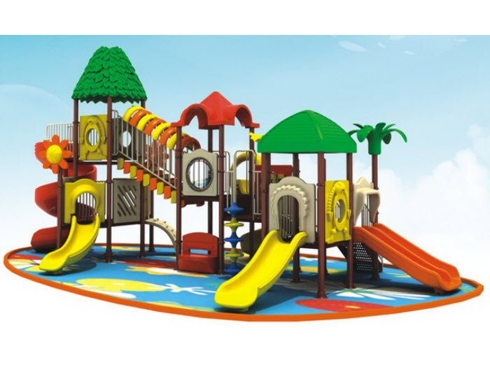
- Тэрмін рэалізацыі праекта: 4 гады
2. Арганізацыя, якая прапануе праект: дзяржаўная ўстанова адукацыі «Шчэпіцкі дзіцячы сад Клецкага раёна»
3. Мэта праекта: стварэнне ўмоў для ўсебаковага развіцця і бяспечнага знаходжання дзяцей ва ўстанове дашкольнай адукацыі праз допраўпарадкаванне тэрыторыі.
4. Задачы праета: стварыць камфотртнае асяроддзе для дзяцей; добраўпарадкаваць тэрыторыю дашкольнай адукацыі ў адпаведнасці з сучаснымі патрабаваннямі і метадычнымі рэкамендацыямі; палепшыць мастацкае афармленне тэрыторыі дзіцячага сада.
5. Удзельнікі праекта: дзеці ва ўзросце ад 3 да 7 гадоў, якія наведваюць установу дашкольнай адукацыі, жывуць у аграгарадку,законныя прадстаўнікі
6. Кароткае апісанне мерапрыемстваў у рамках праекта: добраўпарадкаванне тэрыторыі ўстановы дакольнай адукацыі спрыяе эстэтычнаму і фізічнаму выхаванню выхаванцаў. Спрыяе ўмацаванню здароўя дзяцей, развіццю іх самастойнасці, актыўнасці. Ад таго, наколькі дагледжанай, прыгожай і разумна спланаванай яна будзе, залежыць тое, якім дзіця вырасце ў будучыні. Дадзены праект запланаваны з мэтай добраўпарадкавання тэрыторыі ўстановы дашкольнай адукацыі.Праект распрацаваны з улікам патрабаванняў да зместу тэрыторыі ўстановы дашкольнай адукацыі. Такі падыход дапамагае педагогам праявіць свой творчы патэнцыял.
У рамках праекта плануецца: пераабсталяваць тэматычныя пляцоўкі:
-метыястанцыя;
-аграсядзіба;
-лес;
-луг;
-сад;
-поле.
Папаўненне дзіцячай гульнявой пляцоўкі:
- надворным спартыўным абсталяваннем;
-гульнявымі комплексамі;
- абсталяваннем для канструявання, дэкаратыўна-прыкладного мастацтва.
7. Месца рэалізацыі праекта вобласць/раён, аграгарадок): Мінская вобласць, Клецкі раён, аг.Шчэпічы, вуліца Савецкая, 146
8. Агульны аб'ём фінансавання (у доларах ЗША): 7500

Крыніца фінансавання: спонсарская дапамога: | Аб'ём фінансавання  (У доларах ЗША)
Сродкі донара: | 7000
Сафінансаванне: | 500

9 .Кантактная асоба : А.М.Бандарэнка,загадчык, 801793 -65-7-34 ; sadshchep@kletsk-asveta.gov.by

Project: "Childhood without borders»
- Project implementation period: 4 years
2. Organization offering the project: State Educational Institution " Shchepitsky kindergarten of Kletsky district»
3. The purpose of the project: to create conditions for the comprehensive development and safe stay of children in the preschool education institution through the the decoration of the kindergarten territory.
4. Project objectives: to create a comfortable environment for children; to improve the territory of preschool education in accordance with modern requirements and methodological recommendations; to improve the decoration of the kindergarten territory.
5. Project participants: Children aged 3 to 7 years, attending a pre-school education institution, living in an agricultural town, legal representatives
6. Brief description of the project activities: the improvement of the territory of the pre-school education institution contributes to the aesthetic and physical education of the pupils. Promotes the health of children, the development of their independence, activity. How well-groomed, beautiful and reasonably planned it will be depends on how the child will grow up in the future. This project is planned to improve the territory of the preschool education institution.The project was developed taking into account the requirements for the maintenance of the territory of the preschool education institution. This approach helps teachers to show their creative potential.
Within the framework of the project, it is planned to: refit thematic platforms:
- weather station;
- farmstead;
- forest;
- meadow;
- garden;
- field.
Replenishment of the children's playground:
- outdoor sports equipment;
- game complexes;
- equipment for construction, decorative and applied arts.
7. Project location (region/ district, agro-town): 146 Sovetskaya Street, Shchepichi agricultural town, Kletsky district, Minsk region
8. Total funding (in US$):7500.
Financial source: sponsor assistance | Amount of funding (in US$).
Funds of the sponsor | 7000
Co-financing | 500

9 . Contact person: A. N. Bondarenko, head of kindergarten, 801793 -65-7-34 ; sadshchep@kletsk-asveta.gov.by

